我會嗯嗯 圖文來源：林玫伶著之小一，你好
班級 | 一年 （）班（）號 | 得分
姓名 |  | 得分
☆請幫這四個圖塗上色彩。
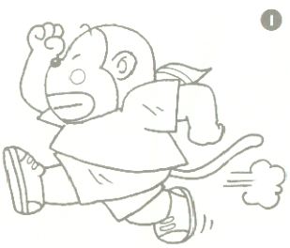
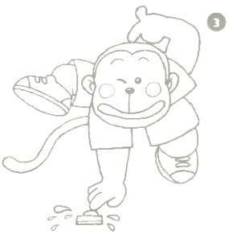
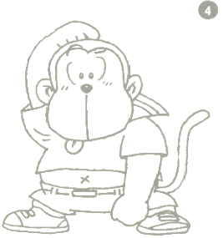
下課快去廁所！
你可以再靠近點！
記得沖水！
洗手了沒？

